ACTA DE LA VIGÉSIMA CUARTA SESIÓN ORDINARIA DE LA COMISIÓN EDILICIA PERMANENTE DE HACIENDA PÚBLICA Y PATRIMONIO MUNICIPAL

Buenas tardes compañeras Regidoras e invitados especiales, el de la voz JORGE DE JESÚS JUÁREZ PARRA, en mi carácter de Presidente de la Comisión Edilicia Permanente de Hacienda Pública y Patrimonio Municipal, les doy la bienvenida a la Continuación de la Vigésima Cuarta Sesión Ordinaria de la Comisión Edilicia Permanente de Hacienda Pública y Patrimonio Municipal.

De acuerdo a las facultades que me confiere el artículo 60 del Reglamento Interior del Ayuntamiento de Zapotlán el Grande, como Presidente de la Comisión Edilicia Permanente de Hacienda Pública y Patrimonio Municipal, se les ha convocado mediante oficio número 1600/2022 con fecha 09 nueve de diciembre de 2022 y queda satisfecho el requisito establecido en el artículo 48 del mismo cuerpo legal en cita.

Ahora bien, de conformidad con lo dispuesto por los artículos 44, 45, 46, 47 y 49 del ordenamiento municipal en cita, se convoca a los integrantes de esta comisión para que asistieran el día de hoy a esta Sala Juan S. Vizcaíno a las 10:30 diez horas con treinta minutos de este día 14 de diciembre de 2022, con la finalidad de llevar a cabo la Vigésima Cuarta Sesión Ordinaria de la misma.

Por lo que, siendo las 10:59 diez horas con cincuenta y nueve minutos del día 14 de diciembre de 2022 de la presente anualidad, procedo a nombrar lista de asistencia:

1.- Como primer punto, procedo a desahogar la orden del día, procediendo como primer punto a tomar lista de asistencia:

REGIDOR | PRESENTE | AUSENTE
C. JORGE DE JESÚS JUÁREZ PARRA  Regidor Presidente de la Comisión Edilicia Permanente de Hacienda Pública y Patrimonio Municipal | X
LIC. LAURA ELENA MARTÍNEZ RUVALCABA  Regidora Vocal de la Comisión Edilicia Permanente de Hacienda Pública y Patrimonio Municipal |  | X
MTRA. TANIA MAGDALENA BERNARDINO JUÁREZ  Regidora Vocal de la Comisión Edilicia de Hacienda  Pública y Patrimonio Municipal |  | X
C. MAGALI CASILLAS CONTRERAS  Regidora Vocal de la Comisión Edilicia Permanente de  Hacienda Pública y Patrimonio Municipal | X
C. DIANA LAURA ORTEGA PALAFOX  Regidora Vocal de la Comisión Edilicia Permanente de  Hacienda Pública y Patrimonio Municipal | X

Quiero señalar que tengo justificantes de ambas regidoras, empiezo leyendo el justificante de la regidora Laura Elena Martínez Ruvalcaba, dice:

“Dirigido a la comisión con un cordial saludo, solicito que se justifique mi inasistencia a la vigésima cuarta sesión Ordinaria de la Comisión Edilicia Permanente de Hacienda Pública y Patrimonio Municipal convocada para el 14 de diciembre de 2022 lo anterior en virtud de que no es posible estar por temas personales, sin otro en particular les agradezco la atención, consideración y respeto”

Firma la regidora Laura Elena Martínez Ruvalcaba.

Les voy a leer el otro justificante de la regidora Tania Magdalena Bernardino Juárez:

“Por este medio les envío un saludo respetuoso, ocasión que aprovecho para solicitar a esta Comisión Edilicia Permanente de Hacienda Pública y Patrimonio Municipal la aprobación de solicitud de justificar mi inasistencia en la presente sesión, lo anterior conforme a lo dispuesto en el artículo 51 de la ley de gobierno de la administración pública municipal del Estado de Jalisco y en virtud de que por compromisos personales no me es posible estar presente, por el momento y en espera de la atención que brinda el presente me despido”

Atentamente la regidora Tania Magdalena Bernardino Juárez.

Los que estén a favor de justificar las dos faltas, levanten su mano:
REGIDOR | A FAVOR | EN CONTRA | EN ABSTENCIÓN
C. JORGE DE JESÚS JUÁREZ PARRA  Regidor Presidente de la Comisión Edilicia Permanente de Hacienda Pública y Patrimonio Municipal. | X
C. MAGALI CASILLAS CONTRERAS  Regidora Vocal de la Comisión Edilicia Permanente de Hacienda Pública y Patrimonio Municipal. | X
C. DIANA LAURA ORTEGA PALAFOX  Regidora Vocal de la Comisión Edilicia Permanente de Hacienda Pública y Patrimonio Municipal. |  |  | X

Con lo anterior, se declara la existencia de quorum legal.

Se encuentra la regidora EVA MARÍA DE JESÚS BARRETO.

Quiero agregar que con nosotros se encuentran los invitados especiales:

INVITADOS ESPECIALES | PRESENTE | AUSENTE
C. KARLA ALCARÁZ GÓMEZ.  Asesora de regidores | X

ORDEN DEL DÍA

1.- Lista de asistencia, verificación de quorum legal y en su caso aprobación de la orden del día.
2.- Análisis, discusión y en su caso aprobación de la determinación de los capítulos 2000 al 9000 del proyecto de presupuesto de egresos para el ejercicio fiscal 2023.
3.- Asuntos Varios.
4.- Clausura.

C. JORGE DE JESÚS JUÁREZ PARRA: “Nos quedamos en la parte de lo que es la construcción de la comunidad en este departamento, vamos a regresarnos desde el principio porque en ese momento si se acuerdan en la descripción se comentaron algunas modificaciones para el área de salud, se comentó el movimiento de los consejos ciudadanos, el tema de las fiestas patrias, nos llevamos esa propuesta que la queríamos presentar para volver a empezar este capítulo, que todas las propuestas fueran metidas en ese capítulo de construcción a la comunidad. De las propuestas del jueves, porque el viernes como sabemos hizo falta quorum, se hicieron los movimientos y eso es lo que vamos a presentar, le agregamos una columna que se llama cambios propuestos, vimos todos los demás departamentos y creo que es el 11 de la coordinación de lo que es construcción de la comunidad, voy a empezar, la primera es la coordinación de Salud Municipal, se comentó que efectivamente se está haciendo un incremento, se le está quitando $100,000.00 al plan emergente de atención de pandemia de covid y se están mandando la programa de salud para todos, el plan emergente de atención de la pandemia covid estaba en $155,388.00, se reduce y se pasa a salud para todos aumentándole $686, 594.00 Sobre las fiestas patrias comentábamos que el presupuesto estaba un poco elevado, le reducimos $65,000.00 de $262,657.50, le quedó $197,657.00 reconocimientos de jóvenes con talento se agregó $15,000.00 y el festival de día de muertos $50,000.00 en antecedentes no estaban en una propuesta, la propuesta de excelencia educativa viene de la partida de los consejos municipales, estaban presupuestados $100,000.00 y quedan en $0, esos $100,000.00 se pasan a la excelencia educativa que es el premio que da el ayuntamiento a los mejores estudiantes, hacen un viaje a alguna de las ciudades hermanas, en el caso de la unidad de fomento deportivo tenía presupuestado para gasto operativo $704,030.00 y le redujimos $110,000.00 quedando en $594,030.00 esos $110,000.00 fueron para un abono para el premio deportivo por $50,000.00 y becas a deportistas de alto rendimiento”.

C. DIANA LAURA ORTEGA PALAFOX: “quiero explicar un punto de manera breve en el área de salud municipal, los $100,000.00 se van a pasar a salud para todos, pero si durante el año esta partida necesita dinero se va a repartir de entre las demás partidas, esto porque salud para todos implica no sólo la movilidad si no otras unidades de atención, vamos a tratar de llevar para las delegaciones tanto de Atequizayán como del Fresnito por eso necesitamos aumento, en el tema del fomento deportivo $50,000.00 los modifico porque en este año otorgamos $10,000.00 a cada categoría, en esta partida por la logística tenemos el tema de diplomas, etcétera entonces queremos apartar esa cantidad para que quede y poder gastarla, en las becas a deportistas de alto rendimiento estamos trabajando en las reglas de operación para poder becar a maso menos 5 deportistas con la cantidad de $60,000,00 si pudiéramos otorgar $1,000.00 cada mes y en caso de que hubiera otro joven ver la manera de patrocinarlos, en la partida de la unidad de atención primaria a la salud quiero dejar claro que es solamente gasto operativo, no tiene que ver con la inversión pública esa cantidad, la inversión que se va a hacer en la unidad es recurso que viene del país”.

C. JORGE DE JESÚS JUÁREZ PARRA: “Esos son los movimientos que se hicieron en este departamento, voy a continuar con el siguiente que es la unidad de la juventud que ya no tiene presupuesto, pasamos al de igualdad sustantiva entre mujeres y hombres, es el mismo presupuesto que tuvo este año de $127,034.00 es un nuevo organigrama que incluye a las mujeres, hombres, migrantes y para la comunidad. Pasamos al siguiente punto, son organismos públicos descentralizados y se propone un incremento de 5%, es decir, de $24,123, 245.00 el instituto de la mujer Zapotlense ya no va a ser un OPD, SAPAZA, el comité de feria no está presupuestado la devolución del ISR, nos quedamos con lo que es el DIF y que está presupuestado por $24,123,245.00 con 6% de aumento como tal de lo general está presupuestado, la propuesta de medio camino para mujeres, sus hijos e hijas yo quisiera dejarlo como bolsa general del subsidio del OPD, les voy a contar algo, me gustaría ver del 2022, en el DIF municipal eran $22,782,162.00 lo que tenían este año y nosotros estamos proponiendo $24,123, 245.00 es decir, un 6% de aumento, pero si se acuerdan le hemos estado apoyando en algunos detalles durante todo el año, ha tenido detalles de subsidio, ellos nos están pidiendo el incremento todavía de alrededor de $2,000,000.00 por escrito, que de alguna manera para el próximo año para el tema salarial, de su gasto operacional nos han estado pidiendo mucho recurso, si recuerdan tuvimos una sesión solo para el subsidio del DIF y fueron arriba de $6,000,000.00 en un solo movimiento, la propuesta inicial que teníamos es agregarle $2,000,000.00 que los tomaríamos de laudos, también se puede tomar de obras públicas, la intención es apoyarlos con todas sus necesidades”.

C. ANA MARÍA DEL TORO TORRES: “Aquí la otra propuesta que dice el regidor es que no se le etiquete para completar la cantidad que ellos están solicitando”.

C. JORGE DE JESÚS JUÁREZ PARRA: “sobre los organismos públicos descentralizados, del subsidio del DIF, había una propuesta del 6%, la propuesta es entregarles un 15% el próximo año”

C. ANA MARÍA DEL TORO TORRES: “Quisiera revisar el tema del renglón 248, lo que es los $160,000.00 de subsidio, aquí se estableció un importe sobre el histórico debido a que como regidores recientemente aprobaron un subsidio extraordinario al DIF para que regularice su situación con el SAT, aquí dejamos un sueldo de $60,000.00 sobre el histórico, ese dinero no se regresa si no hay acuerdo específico del ayuntamiento, lo que quiere decir que en un momento dado se tendrían que hacer las aclaraciones correspondientes. De actualizarse ya se daría el doble mensualmente”.
C. KARLA ALCARÁZ GÓMEZ:” En sesión de apremio se aprobó una iniciativa para crear el fondo para trabajarlo en la comisión de creación del fondo municipal de contingencia y atención a desastres, se acordó que se iba a ver en la mesa de trabajo”.
C. JORGE DE JESÚS JUÁREZ PARRA: “Sí, para allá voy, solo quería señalar los presupuestos, voy a las propuestas que hay, en una columna señala lo presupuestado de lo que se presentó y con los cambios en medio tenemos la columna de esos, aquí tenemos el proyecto del presupuesto del 2023, entonces la misma cantidad que se presupuestó con los cambios no nos salimos del tema, con eso le dimos una vuelta a los capítulos completos, si se acuerdan del 9000 es deuda pública y el primer día lo vimos, en una de las propuestas de presupuesto decía que se crea un fondo de ahorro para contingencias, voy a leer algo importante, la primer propuesta no me parece tan fuera de lo común por la zona en la que vivimos pero quiero señalar que quizá algunos ayuntamientos no han hecho ese bono, quizá porque confían y se basan en lo que marca el artículo 7 que es la ley de disciplina financiera, de las entidades federativas y los municipios, el artículo 7 que señala que se podrá incurrir en balance presupuestario de recursos disponibles negativo cuando el primero te habla de producto interno bruto y el segundo dice, será necesario cubrir el costo de construcción provocada por desastres naturales declarados en términos de la ley general de protección civil, se excluyen las reglas, en caso fortuito, que hay en la contabilidad, es decir, si yo no presupuesté un desastre ecológico, puedo gastar dinero siempre y cuando tenga la declaratoria de protección civil aun cuando yo no lo tenga en el presupuesto, les dejan a los ayuntamientos de alguna manera una salida rápida para solucionar un problema que no está presupuestado, el detalle es que la propuesta nos señala un presupuesto para ahorro de 2.5% del presupuesto total”
C. ANA MARÍA DEL TORO TORRES: “Impuesto predial estamos hablando de que tenemos presupuestado, con la propuesta, el 3%, son $64,082,414.25 por 3%, da un resultado de $1,922,472.43”.
C. JORGE DE JESÚS JUÁREZ PARRA: “Si creamos este fondo de ahorro usaríamos de alguna partida, es una propuesta”.
C. ANA MARÍA DEL TORO TORRES: “Lo que pensemos en incrementar en una partida forzosamente tenemos que reducirlo en otra dado que la ley de disciplina financiera expresamente señala que se debe guardar un balance presupuestario sostenible, significa que no podemos exceder los ingresos presupuestados, en este año el presupuesto de ingresos aprobado es $530,000,000.00 que son los que se están proyectando”
C. JORGE DE JESÚS JUÁREZ PARRA: “Esto no va a una fundamentación como tal, es una idea”.
C. ANA MARÍA DEL TORO TORRES: “Lo que el regidor propone es tener una reserva, el dinero lo pongo en una cuenta y no se puede tocar, si hubiera una situación de contingencia se autorizaría por el ayuntamiento, lo vas aumentando en proporción año con año, hablando de protección civil son $226,000.00 solamente para su gasto operativo, incluso ahí tiene una partida, entre su desglose de partidas ellos tienen que una de alimentos que la utilizan cuando hay eventos fortuitos y que se tienen que encuartelar”.
C. JORGE DE JESÚS JUÁREZ PARRA: “La idea de la propuesta también va a un tema más de obra pública como tal, señala para reparación de situaciones como tal, también entra en una parte participación ciudadana, es decir, hay albergues provisionales”
C. ANA MARÍA DEL TORO TORRES: “Si me permites aquí estaríamos hablando de pende de la situación que se presentara en varias dependencias, no solamente en una situación de emergencia estamos hablando de que sea obra pública, por lo general las coordinaciones de construcción de la comunidad, DIF municipal incluso, la secretaría general con todas sus coordinaciones, protección civil”.
C. KARLA ALCARÁZ GÓMEZ: “Está el comité de emergencias que pudiera tener esa parte porque es el que actúa y responde en caso de emergencias, lo preside el mismo presidente,”.
C. JORGE DE JESÚS JUÁREZ PARRA: “Pensándolo así todo este tipo de catres, cosas domésticas como tal para poder hacer un albergue provisional debe tener participación ciudadana con inventario, el fondo del otro termina en la obra pública para reparar todos los daños, yo siento que esa cuenta debe de estar en presidencia, directamente con el presidente, pero aquí el detalle contador, ¿de dónde nos sugiere sacar el dinero?”.
C. MAGALI CASILLAS CONTRERAS: “El punto 8 precisamente dice bajo la lógica de los eventos de recientes meses se ha hecho patente la necesidad de contemplar recursos presupuestarios para atender dicha problemática, sin embargo de la practica recurrente ha sido no solo reducirlo si no hasta suprimirlo, criterios de asignación destinados a la población afectada en rubros específicos que no solo impliquen la mobiliarios perdidos como lo son colchones, estufas, refrigeradores, si no también que se enfoquen en el resarcimiento de responsabilidad civil o en su defecto de acciones de mitigación enfocadas en la suspensión total de las condiciones que causan dichos riesgos, es u tema de obra prácticamente y en el tema de la responsabilidad civil, donde dice diseñar un modelo de asignación de recursos financieros para atender rubros especificaos que se desprendan de estos fenómenos y contingencias en temas como responsabilidad civil, rehabilitación y mantenimiento estructural y arquitectónico de inmuebles públicos o privados dañados por desastres naturales de cualquier índole, pero es como una especie de seguro o a qué se refiere?”
C. KARLA ALCARÁZ GÓMEZ: “Lo que pasa es que quedaron pendientes realizar las reglas de operación porque es una iniciativa que presentamos, pero ya en el pleno se autorizaron que se iba a trabajar en las reglas de operaciones que se habían presentado en la comisión y afinar esos detalles, sería estar haciendo la proyección en el presupuesto pero trabajar en las reglas de operación para ver efectivamente en qué se va a destinar concretamente, cómo se va a poder acceder y todos esos detalles ampliarlos en unas reglas de operación, esta iniciativa si mal no recuerdo quedó turnada a aquí”
C. JORGE DE JESÚS JUÁREZ PARRA: “sí, por eso lo estamos platicando, pero lo quería dejar hasta al final, ahora sí las propuestas de iniciativa, es una bolsa, una cuenta contable de ahorro, en el presupuesto abres una cuenta de ahorro nada más, pero alguien tiene que definir esa operación, es lo que le comentaba a la contadora de la funcionalidad que debe quedar en presidencia”
C. MAGALI CASILLAS CONTRERAS: “Sí, es que al final no se destina a una partida si en el tema de infraestructura que ya tiene a lo mejor ahí consideradas algunas obras precisamente la cantidad de situaciones de los eventos que ya han ocurrido, entonces esa parte vaya caminando, creo que debería estar en presidencia hasta tanto se crean las reglas y se define el destino”
C. JORGE DE JESÚS JUÁREZ PARRA: “Nada más, contadora, de dónde puede haber posibilidad por lo menos de ir juntando, si no el 2.5%, por lo menos el 1% del presupuesto, la propuesta sería el 1% del presupuesto”
C. ANA MARÍA DEL TORO TORRES: “Estaríamos hablando de que si fuera del impuesto predial el 1% estaríamos hablando de que sería $642,000.00 para el 2023 serían $64,082 414.25 por 1%, están los departamentos, si quieren ahorita los revisamos rápidamente, lo que implicaría mover a uno, normalmente hay dos áreas que se pudiera mover y justamente una tiene que ver con el tema de laudos, que la tenemos proyectada justamente para atender toda la problemática que tenemos, obviamente resta un poco de movilidad al departamento y la otra sería obra pública”.
C. JORGE DE JESÚS JUÁREZ PARRA: “Del tema de alimentación de ayuntamiento compartido puede sacar adelante este mismo tema”.
C. MAGALI CASILLAS CONTRERAS: “En el tema de obra que está considerado podría pedir reparaciones y no todos tendrían que estar por ejemplo cargo del municipio, eso no alcanza ni para reparar una casa de lo que hemos visto del Santa Rosa, tendría que tener reparaciones”.
C. KARLA ALCARÁZ GÓMEZ: “Sería como atender la emergencia en el momento, en tanto que se hace todo y se puede hacer otro recurso federal”.
C. GABRIELA PATIÑO ARREOLA: “Respecto lo que menciona la iniciativa de la responsabilidad civil objetiva en el caso del ayuntamiento no se da, en casos fortuitos o de fuerza mayor como serían los desastres naturales, no tenemos obligación como ayuntamiento de una responsabilidad objetiva”.
C. KARLA ALCARÁZ GÓMEZ: “De los comentarios que se hicieron en cabildo y por eso la cuestión de revisar las reglas de operación de la comisión, estaría operando”.
C. JORGE DE JESÚS JUÁREZ PARRA: “No podemos negar que hay una zona sísmica, la falla va a seguir creciendo, aun cuando le metamos $1,000,000 no se alcanza a reparar una casa, vamos proponiendo el 1% nada más por este año”.
C. ANA MARÍA DEL TORO TORRES: “Estoy buscando la partida porque, por ejemplo, para desastres este es el clasificador por objeto de gasto emitido por la CONAC, es en el que nos ceñimos para repartir las partidas, hay una partida del 4000 que se llama ayudas por desastres naturales y la redacción de esta élite dice “asignaciones destinadas a atender a la población por contingencias y desastres naturales así como las actividades relacionadas con su previsión, operación y supervisión, pudiera ser esta partida porque hay otra que se llama provisiones para contingencias y otras erogaciones especiales, que es la 7900 son dos cosas distintas, las del 7000 son provisiones, la otra ya es una cantidad directa para ayudas, las de 7900 dice provisiones presupuestarias para hacerle frente a las erogaciones que se deriven de contingencias o fenómenos climáticos, meteorológicos, económicos con el fin de prevenir o resarcir daños a la población o a la infraestructura pública, así como las derivadas de las responsabilidades de los centros públicos, 791 contingencias por fenómenos naturales, provisiones presupuestales destinadas a enfrentar las erogaciones que se deriven de fenómenos naturales con el fin de prevenir o resarcir daños a la población o la infraestructura de obras públicas así como las derivadas de las responsabilidades de los entes públicos, dichas provisiones se considerarán como transitorias en tanto se distribuye su monto a las partidas específicas necesarias para los programas, lo que significa que si el ayuntamiento establece una partida se pone en este lugar y es transitorio, ahí se queda hasta en tanto se necesite, la 792 es contingencias socioeconómicas, provisiones presupuestarias destinadas a enfrentar las erogaciones que se deriven de contingencias socioeconómicas con el fin de prevenir o resarcir daños a la población o a la infraestructura pública así como las derivadas de las responsabilidades de entes públicos, dichas provisiones se considerarán como transitorias en tanto se distribuye su monto en las partidas específicas necesarias y otras especiales, provisiones presupuestales para otras erogaciones especiales, no detalla mucho, una es por fenómenos naturales y la otra es por situaciones socioeconómicas, la propuesta sería por fenómenos naturales, se pone el dato pero no se toca hasta en tanto se declare que hay un tema de desastre”.
C. JORGE DE JESÚS JUÁREZ PARRA: “Si nada más ponemos el 1%, esos $600,000.00 de dónde lo tomamos?”
C. ANA MARÍA DEL TORO TORRES: “Ahorita estaba analizando que de obra pública es posible, pero tenemos el recurso ya asignado, por el tema de la fuente de financiamiento la obra pública que se está proponiendo no está fácil moverlo a desastres naturales porque lo tenemos que erogar, si no se hace tendríamos que regresarlo, ahorita lo tenemos nada más para mostrarles, me voy a gestión de la ciudad, las que tenemos presupuestadas es del presupuesto participativo que es el 15% del predial, infraestructura que es un recurso etiquetado, entonces no podemos tomar de aquí porque tendría que ser destinado a inversión o a situaciones de seguridad pública”
C. JORGE DE JESÚS JUÁREZ PARRA: “No me gustaría moverle a esta partida porque la experiencia que tuvimos este año es que no todos los vales se utilizaron y hubo una disminución, sabemos que hay un poco menos de niños, pero la verdad es que útiles escolares creo que lo dejamos, si no hay otra partida, nos vamos por los departamentos, en regidores no hay mucho de dónde, pero de presidencia los rubros más grandes son de comunicación social y seguridad pública como tal, en sindicatura acaban de ceder una parte de sus rubros a laudos y es tema principal de lo que se mencionaba en campaña de los laudos, no quisiera tocar esta partida, la secretaria general gastos más fuertes, implica de software, las instalaciones, la propuesta es mantenerlo, en el departamento de patrimonio son $14,000,000.00 que es de pura gasolina es lo que hace movilidad, el departamento de recaudación, hay un departamento de programas y presupuesto de $820,000.00”.
C. ANA MARÍA DEL TORO TORRES: “Es para distribuir la inversión a los departamentos conforme se requiera, no lo ejercemos nosotros directamente pero como ahorita se le transfiere a los departamentos, hay muchas peticiones de los departamentos que solicitaron cerca de $53,000,000.00 que no están integrados aquí entonces la inversión se prioriza, la mayoría pide equipo de cómputo y se prioriza para el área de informática, conforme nos va dando la priorización nosotros vamos transfiriendo a las áreas, entonces está apretado en cuestión de egresos”.
C. JORGE DE JESÚS JUÁREZ PARRA: “El área de catastro también con la parte operacional, la coordinación general y servicios municipales, son mínimo $54,000,000.00 en el pago de las concesiones, el rastro municipal de $1,400,000.00 la coordinación de administración e innovación gubernamental, que es nómina, del capítulo 1000 que ya lo vimos y no hay de dónde moverle, el taller mecánico ha tenido mucho subsidio también, en desarrollo económico este año aumentó y no hay de dónde sacarle porque tiene además un fideicomiso”
C. ANA MARÍA DEL TORO TORRES: “El fideicomiso se está viendo a través del jurídico pero la secretaría de hacienda lo descuenta, entonces necesitamos tener la provisión”
C. JORGE DE JESÚS JUÁREZ PARRA: “Entonces de obra pública no puede ser como tal, lo de construcción de la comunidad acabamos de mover, es la única partida que movimos con números hacia arriba y hacia abajo, el programa de útiles escolares decía yo que no había que moverle porque lo van a necesitar. Nos vamos con los organismos descentralizados, lo que acabamos de dar un presupuesto, de sacar 1% no veo alguna partida que lo podamos sacar”
C. ANA MARÍA DEL TORO TORRES: “Hay que buscar alguna partida para disminuir, habría posibilidad de iniciar con el fideicomiso turístico y ajustar un promedio con excedentes”
C. JORGE DE JESÚS JUÁREZ PARRA: “Es que, si no tenemos de dónde sacar esto, solamente podría ser de obra pública”
C. ANA MARÍA DEL TORO TORRES: “Cualquiera de los dos significa que de llegar a un auto superior a lo proyectado o tener una contingencia se tendrá que incrementar”
C. JORGE DE JESÚS JUÁREZ PARRA: “La única partida que queda es la de laudos, vamos a esperar que Magaly lo decida, si ella lo acepta. Mientras vemos el capítulo 1000, viene el oficio de Pepe Núñez donde nos solicita una modificación del mismo capítulo, cuando se hizo la propuesta del capítulo 1000, fue con lo que había en el momento, pero llegaron dos laudos más, llegaron para modificar la plantilla.
Vamos a hacer un receso, regresando vamos a platicar las modificaciones.
Magaly, ya le dimos la vuelta a todo el presupuesto, si revisas la propuesta consiste en una cuenta de ahorro, una provisión, pero el único lugar de dónde bajar del presupuesto es de los laudos, se propone el 1%”
C. MAGALI CASILLAS CONTRERAS: “El problema es que para este año tenemos temas que cubrir para laudos y les quisiera comentar que también hace un momento me dijo el licenciado Javier, tenemos un tema de amparo, un solo asunto se está reclamando $4,000,000.00 que viene desde el 2016, si ahorita se determina que se destine este 1% para este fondo y en el trascurso nos dieran emergencias no vamos a poder decir que no tenemos dinero, pudiera no estar presupuestado pero cuando llega el tiempo de los cumplimientos forzosos tendremos que hacer las resignaciones del dinero para dar suficiencia a estas partidas, si se diera el tema tendríamos que dar suficiencia presupuestaria a laudos”
C. ANA MARÍA DEL TORO TORRES: “Me gustaría que pudiera agregarse lógicamente en la propuesta los resolutivos”
C. JORGE DE JESÚS JUÁREZ PARRA: “Algo muy importante, estamos discutiendo en la comisión, si no hay espacio, no entra la propuesta”
C. ANA MARÍA DEL TORO TORRES: “En el 7900 es como una provisión y quedan en el 4000 de ayudas ya está puesta y podrían ver la provisión, en una sería asignaciones destinadas a atender a la población por contingencias y desastres naturales, así como actividades relacionadas con prevención, operación y supervisión, vuelvo a ponerla en detalle que es la 448, y la otra es provisiones para contingencias es la 791 provisiones presupuestales destinadas a enfrentar las erogaciones que se deriven de fenómenos naturales con el fin de prevenir o resarcir daños a la población o infraestructura pública así como las relacionadas con entes públicos, dichas provisiones son puente de si se necesitan aquí se pasa a las partidas que se mencionan, dichas provisiones se consideran como transitorias en tanto se distribuye su monto entre las partidas. Entonces quedaría $2,000,640.00 ¿se pondría en presidencia?.”
C. JORGE DE JESÚS JUÁREZ PARRA: “Sí.”
C. ANA MARÍA DEL TORO TORRES: “Los programas que se separaron del gasto operativo del departamento para dejarlos específicamente puestos a cada uno”
C. JORGE DE JESÚS JUÁREZ PARRA: “Con lo que se presentó en la propuesta del capítulo se modifica el monto del capítulo 1000 quiero verlo nuevamente”
C. ANA MARÍA DEL TORO TORRES: “Se aumenta de provisión para contingencias $640,000.00 y se le disminuye a sentencia”
C. JORGE DE JESÚS JUÁREZ PARRA: “De lo que viene en el oficio, nos platican cuál es la propuesta que es lo que señala Pepe Núñez sobre esta modificación”
C. ANA MARÍA DEL TORO TORRES: “El licenciado José Núñez nos hizo llegar un oficio y lo turnamos a la comisión de Hacienda al presidente de la misma donde hacemos el señalamiento de que en el inter de la preparación del presupuesto se reinstalaron algunos trabajadores y esto no se tenía contemplado en la plantilla por lo que requiere hacer algunos ajustes, mismos que estamos poniendo del presupuesto de obras extraordinarias y completar para poner al personal que se está incorporando, básicamente eso es, estar reduciendo, tendrían que hacer un esfuerzo entre obras extraordinarias y compensaciones para sostener estas ampliaciones que se incorporan a la nueva plantilla y que a la fecha de preparación del presupuesto no se tenían contemplados, básicamente queda la misma cantidad a final de cuentas, las cantidades que se mueven es de la propuesta inicial son los $92,700.00 que se le aumentan a sueldo base del personal a partir de 113, al eventual $586,070.00 y obviamente sus adicionales, hay que ponerles las primas vacacionales, aguinaldos, etcétera, por este concepto se tiene que agregar de dónde se está quitando, insisto, es de obras extraordinarias de compensaciones, aquí también se les tiene que proyectar su pago de IPEJAL y las cuotas al fondo de ahorro a quien le corresponda y las otras prestaciones sociales”
C. ANA MARÍA DEL TORO TORRES: “Tienen que ver con las prestaciones adicionales al salario y las que se están disminuyendo son de las partidas de donde ajustó el área de innovación para enviarnos la propuesta que se les está pasando a ustedes y creemos que pudiera quedar en al proyecto del 2023, voy a ver el oficio del coordinador José de Jesús Núñez, dice:
“Por este medio reciba un cordial saludo, presento la siguiente información relacionada con la plantilla del personal del presupuesto 2023 enviada mediante correo electrónico, mediante oficio 111/22 la comisión del servicio personal de carrera policial, honor y justicia de Zapotlán, la aprobación por unanimidad reconociendo el grado de policía tercero del elemento Solano Moreno Rigoberto con el código 1158 con efecto refractivo al día de su ingreso, motivo por el cual se hace necesario re categorizar a dicho empleado para incluirlo en la planilla laboral 2023 con el puesto de policía tercero en la nómina de seguridad pública, a cuyo puesto laboral le corresponde un sueldo mensual de $16 000 en consecuencia tiene un costo adicional de $45,000 para ejercicio 2023.

Así mismo mediante oficio 578 del 2022 la sindicatura municipal con motivo del laudo 2007 se solicita la reinstalación de Ruiz Castellano Yadira en la oficina de enlace en la secretaría de relaciones exteriores con un puesto de auxiliar administrativo en la nómina, cuyo puesto en la plantilla laboral del 2023 corresponde a un sueldo mensual $20,000.00 con un costo adicional de $165,000.00 para el ejercicio 2023 y, por motivo de la contratación de promotor de salud, la misma plaza se consideraba vacante dentro de la plantilla laboral 2023 con un sueldo de $10,000.00 resultando una consecuencia de $60,000.00 en el ejercicio 2023, estas tres personas se están modificando del proyecto inicial de 2023.
Este ya es del 12 de diciembre, señala por este medio que lo dirigen a la tesorera municipal:
El presente es para informar los últimos cambios del personal solicitados por las diferentes áreas, fueron realizadas las modificaciones para el presupuesto de egresos del ejercicio 2023, motivo por el cual le será turnada a la planilla del personal actualizada para el presupuesto del ejercicio 2023.
Son las que estamos viendo entre estas personas
C. MAGALI CASILLAS CONTRERAS: “Creo que lo han estado trabajando de manera conjunta con la tesorería y demás en el ánimo de también ver los temas de las homologaciones y demás ajustes a los niveles salariales, creo que va a ser un tema muy interesante donde se pretende dar orden y certeza, creo que va a ser muy buena la consideración que se haga en este presupuesto armonizado por los demás instrumentos que también ya se están trabajando, establecer también el tema de los tabuladores para reducir brechas salariales entre las personas que pueden llevar a cabo las mismas actividades sin embargo con sueldos distintos”
C. JORGE DE JESÚS JUÁREZ PARRA: “Creo que ya tocamos todos los temas, ¿algún pendiente que tengan?”
C. ANA MARÍA DEL TORO TORRES: “Si me permiten, tendríamos que hacer las modificaciones para presentarlos, el año pasado hicimos una versión impresa donde solo pusimos los modificados, ahora podríamos hacer dos versiones, y lo volveríamos a mandar ya actualizado para el pleno”
C. JORGE DE JESÚS JUÁREZ PARRA: “Esta plantilla que me presentas y la obra, me gustaría meterlos al dictamen”
C. ANA MARÍA DEL TORO TORRES: “Podríamos poner el presupuesto inicial ya presentado, se los podemos anexar en el libro”
C. JORGE DE JESÚS JUÁREZ PARRA: “Si no hay nada más que hablar, una vez revisados los capítulos 1000 al 9000 del proyecto de presupuestos para el ejercicio fiscal 2023 pongo a su consideración los siguientes puntos a votar:

- Aceptación de la propuesta para la creación de la partida 791 contingencias por fenómenos naturales que equivale al 1% de la recaudación municipal y que tiene como finalidad enfrentar los fenómenos naturales, los que estén de acuerdo con esta nueva creación que quedará en el departamento de presidencia, hagan favor de levantar su mano:
REGIDOR | A FAVOR | EN CONTRA | EN ABSTENCIÓN
C. JORGE DE JESÚS JUÁREZ PARRA  Regidor Presidente de la Comisión Edilicia  Permanente de Hacienda Pública y Patrimonio Municipal | X
C. MAGALI CASILLAS CONTRERAS  Regidora Vocal de la Comisión Edilicia  Permanente de  Hacienda Pública y Patrimonio Municipal | X
C. DIANA LAURA ORTEGA PALAFOX  Regidora Vocal de la Comisión Edilicia  Permanente de  Hacienda Pública y Patrimonio Municipal | X

Se crea esta nueva partida que no se tenía contemplada por la cantidad de $640,825.00 y el siguiente acuerdo aprueba el presupuesto completo, pongo a su consideración aprobar el proyecto de presupuesto de egresos para el ejercicio 2023 aquí presentado de los capítulos 1000 al 9000 por la cantidad de $530,220 945.86, los que estén de acuerdo con este presupuesto hagan favor de levantar su mano:
REGIDOR | A FAVOR | EN CONTRA | EN ABSTENCIÓN
C. JORGE DE JESÚS JUÁREZ PARRA  Regidor Presidente de la Comisión Edilicia  Permanente de Hacienda Pública y Patrimonio Municipal | X
C. MAGALI CASILLAS CONTRERAS  Regidora Vocal de la Comisión Edilicia  Permanente de  Hacienda Pública y Patrimonio Municipal | X
C. DIANA LAURA ORTEGA PALAFOX  Regidora Vocal de la Comisión Edilicia  Permanente de  Hacienda Pública y Patrimonio Municipal | X

3.- Asuntos Varios. No se agendaron.

4.- CLAUSURA. Siendo las 12:27 doce horas con veintisiete minutos del día 14 catorce de diciembre de 2022, damos por terminados los trabajos de la Continuación de la Vigésima Cuarta Sesión Ordinaria de la Comisión Edilicia Permanente de Hacienda Pública y Patrimonio Municipal.
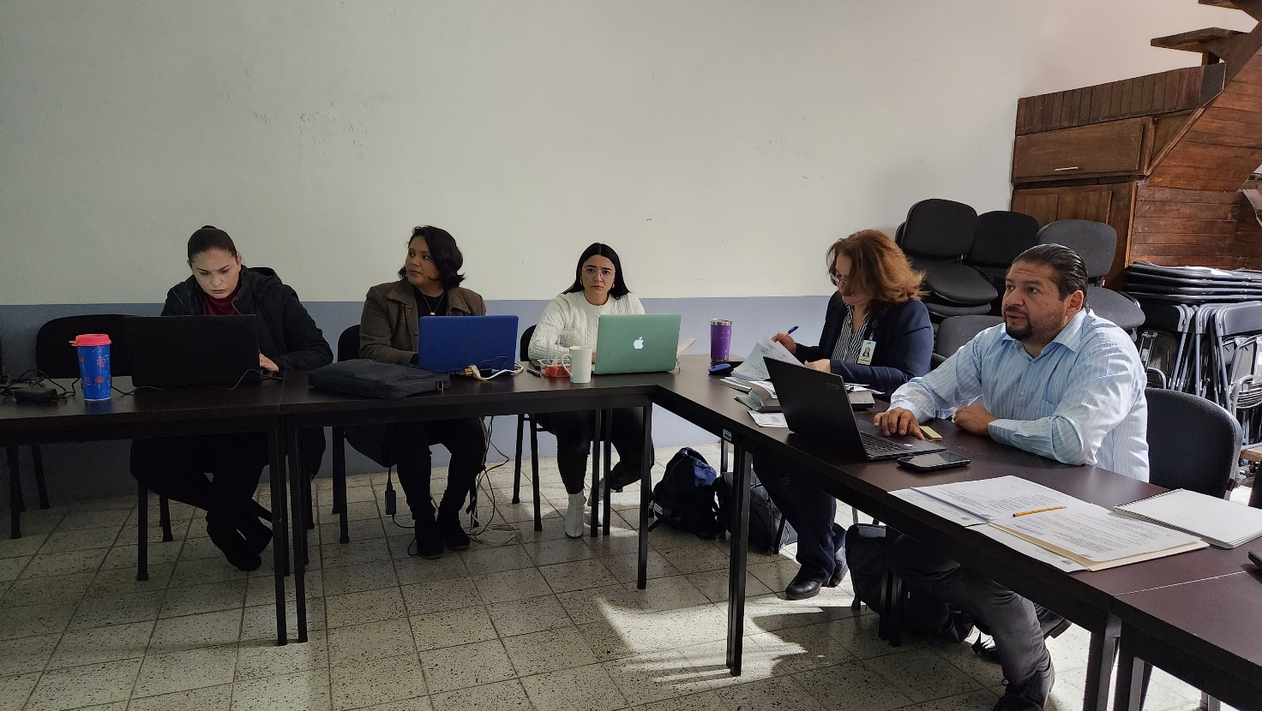

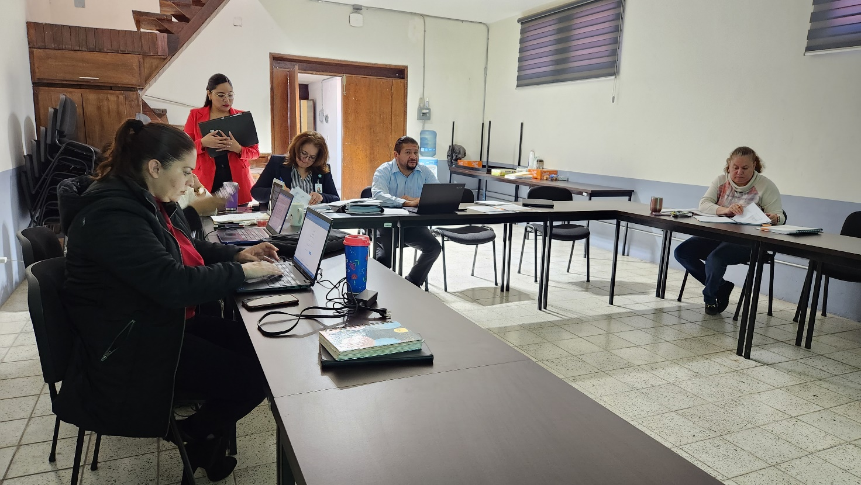

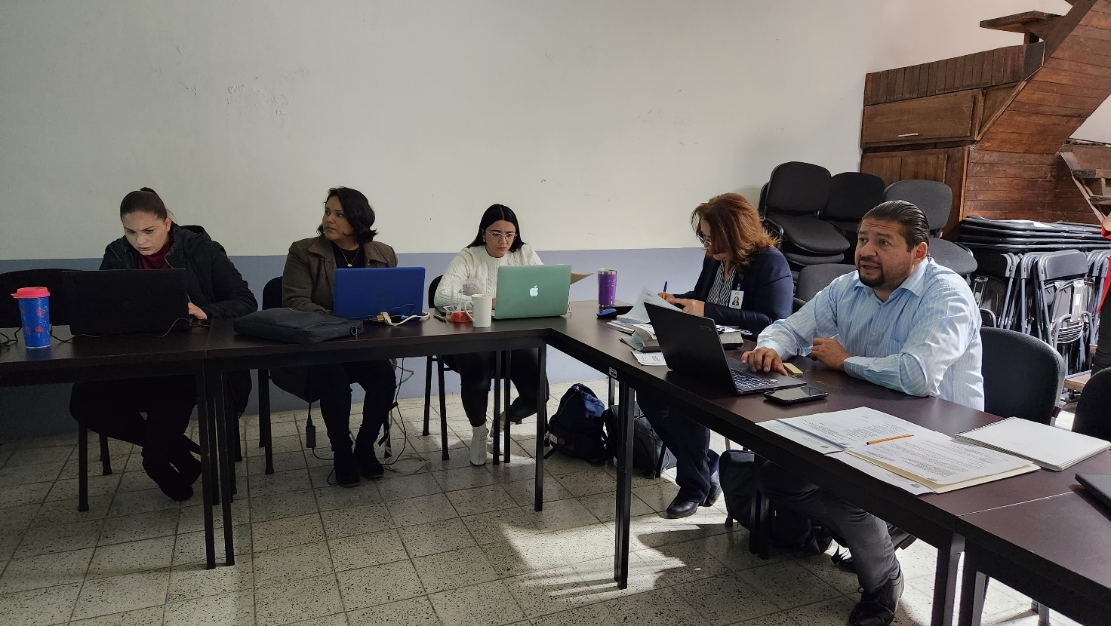

A T E N T A M E N T E
“2023, Año del Bicentenario del Nacimiento del Estado Libre y Soberano de Jalisco”.
“2023, Año del 140 Aniversario del Natalicio de José Clemente Orozco”.
Cd. Guzmán Municipio de Zapotlán el Grande, Jalisco.
A 30 de Mayo de 2023.

C. JORGE DE JESÚS JUÁREZ PARRA.
Regidor Presidente de la Comisión Edilicia Permanente de Hacienda Pública
y Patrimonio Municipal.

LIC. LAURA ELENA MARTÍNEZ RUVALCABA.
Regidora Vocal de la Comisión Edilicia Permanente
de Hacienda Pública y Patrimonio Municipal.

MTRA. TANIA MAGDALENA BERNARDINO JUÁREZ.
Regidora Vocal de la Comisión Edilicia Permanente
de Hacienda Pública y Patrimonio Municipal.

C. MAGALI CASILLAS CONTRERAS.
Regidora Vocal de la Comisión Edilicia Permanente
de Hacienda Pública y Patrimonio Municipal.

C. DIANA LAURA ORTEGA PALAFOX.
Regidora Vocal de la Comisión Edilicia Permanente
de Hacienda Pública y Patrimonio Municipal.

La presente hoja de firmas forma parte integrante del Acta de la Continuación de la Vigésima Cuarta Sesión Ordinaria de la Comisión Edilicia Permanente de Hacienda Pública y Patrimonio Municipal, celebrada el día 14 de diciembre de 2022. - - - - - - - - - - - - - - - - - - - - - - - - - - - - - - - - - - - - - - - - - - - - - - - - - - - - - - - - - - - - - - - - - - - - - - - - - - - - - CONSTE.-
*JJJP/mgpa. Regidores.

